Une histoire de la mode
Collectionner, exposer au
Palais Galliera
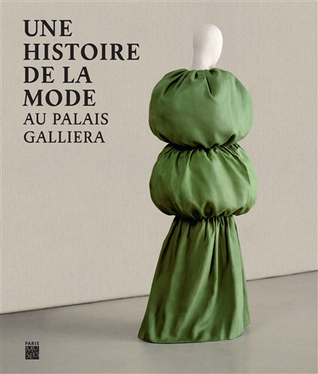

Cette sélection de livres vous est proposée par la médiathèque à l’occasion de la conférence de l’Association Arts & Loisirs « Une histoire de la mode. Collectionner, exposer au Palais Galliera ».
Vous retrouverez nos précédentes bibliographies sur le site de la médiathèque dans notre rubrique Adultes & Cinéma.

Histoire de la mode

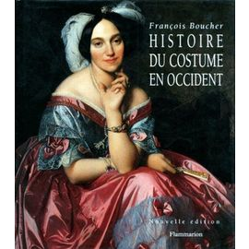
Histoire du costume en Occident : des origines à nos jours
Boucher, François
Flammarion
Dans ce vaste panorama, l'auteur s'est attaché à définir les caractères des formes du costume de l'Occident, à rechercher les causes et les conditions complexes de leur évolution, à préciser les courants de leur diffusion et leurs pénétrations réciproques.
746.92 BOU
Salle bleue

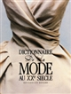
Dictionnaire de la mode au XXe siècle
Editions du Regard
Toute la mode commentée : les grands créateurs de ce siècle, les jeunes stylistes, la définition de la dentelle, les grands photographes de mode, les top models, les magazines, les costumiers... Les notices sont rédigées par des spécialistes du monde entier.
746.92 DIC
Salle bleue

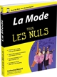
La mode pour les nuls
Bézard, Catherine
First Editions
Détaillant les éléments d'une garde-robe idéale ou d'un vestiaire parfait, et donnant les clés des bons assemblages et des bonnes matières, ce guide foisonne de textes, de croquis de morphologie, de références historiques et contemporaines, d'explications des matières et des coupes, de bonnes associations des couleurs et des motifs.
746.92 BEZ
Salle bleue

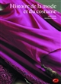
Histoire de la mode et du costume
Laver, James
Thames & Hudson
L'auteur, grand spécialiste britannique de l'histoire du costume, fut conservateur au Victoria and Albert Museum, de 1938 à 1989. Son ouvrage, considéré comme un classique en Angleterre, retrace les temps forts de l'histoire du costume tout en s'intéressant aux formes et matières spécifiques de chaque époque.
746.92 LAV
Salle bleue

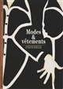
Modes & vêtements
Bailleux, Nathalie
Remaury, Bruno
Gallimard
Le vêtement est un langage, né de la nécessité de se couvrir. Sa vocation, souvent utilitaire, a suivi des parcours divers : adaptation au quotidien, outrances, détournements, nouveaux matériaux... qui ont accompagné les modes. Les auteurs racontent l'histoire du vêtement, de l'armure au Perfecto.
746.92 BAI
Salle bleue

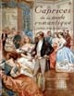
Caprices de la mode romantique : reflets d'un art de vivre
Sclaresky, Monique
Ouest-France
A la Belle Epoque, la mode s'élabore dans le secret, puis au fil des saisons, étale son luxe dans la simplicité. Le moniteur de la mode, Le magasin des demoiselles et La mode illustrée rivalisent de créations et de nouveautés pour tenir leurs lectrices au fait du bon goût et de l'élégance. Des gravures, des chromos, des documents anciens racontent l'histoire de la mode à cette époque.
746.92 SCL
Salle bleue

Créations de mode : 1800-1940
Pepin Press
Ouvrage entièrement illustré proposant un panorama de la mode vestimentaire européenne féminine et masculine, aussi bien pour adultes que pour enfants, depuis le début du XIXe siècle à travers des dessins de mode de l'époque. La mode est inspirée depuis 1789 par la liberté héritée de la Révolution française, et voit l'abandon des perruques et corsets au profit de tenues plus confortables.
746.92 CRE
Salle bleue

Modes 19e-20e siècles
Ormen, Catherine
Hazan
Cette encyclopédie divise la mode en quatre parties : la fin de l'ère aristocratique (1800-1849), l'ère bourgeoise (1850-1919), la dictature des couturiers (1920-1959), et le triomphe de l'individu (1960-2000). Elle situe l'œuvre et l'impact des grands créateurs.
746.92 ORM
Salle bleue
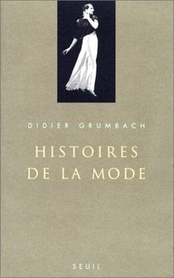
Les Histoires de la mode
Grumbach, Didier
Seuil
Une histoire de la mode au XXe siècle conçue à la manière d'une saga, d'une affaire de famille, avec ses pères nobles, ses fils prodigues, ses enthousiasmes, ses passions, ses haines, ses coups de génie, ses échecs.
746.92 GRU
Salle bleue

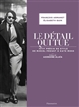
Le détail qui tue : petit précis de style de Marcel Proust à Kate Moss
Armanet, François
Quin, Élisabeth
Flammarion
Une sélection de photographies d'artistes et d'écrivains du XXe siècle mettant en lumière un détail distinctif de leur allure et de leur style vestimentaire : casquette Mao de Marguerite Duras, manteau de flapper de la jeune Greta Garbo, col anglais de Scott Fitzgerald, t-shirt de Pablo Picasso, perruque d'Andy Warhol, etc.
746.92 ARM
Salle bleue

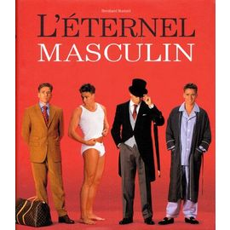
Gentleman style : l'éternel masculin
Könemann
Un regard dans les ateliers des meilleurs tailleurs et fabricants de chaussures. Les tissus, les coupes, les couleurs, enfin la façon de devenir un parfait homme du monde !
746.92 ROE
Salle bleue

Une histoire politique du pantalon
Bard, Christine
Seuil
Essai sur le pantalon comme symbole de la masculinité et sur sa progressive appropriation par les femmes au cours des XIXe et XXe siècles. Retrace l'histoire des artistes, féministes, révolutionnaires, voyageuses qui ont porté le pantalon avant qu'il ne se féminise et ne devienne mixte.
746.92 BAR
Salle bleue

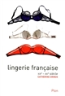
Lingerie française : XIXe-XXIe siècle
Ormen, Catherine
Plon
L'histoire de la lingerie française depuis le XIXe siècle, du corset à la lingerie intelligente, en passant par le soutien-gorge, la gaine, les porte-jarretelles, les strings et les guêpières.
746.92 ORM
Salle bleue

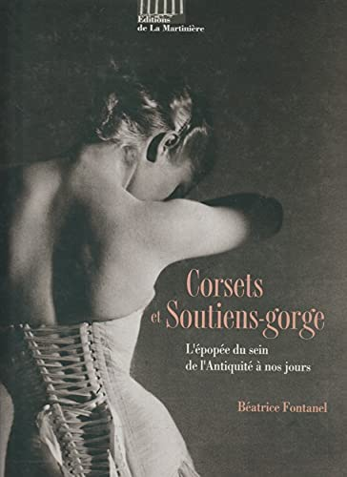
Corsets et soutiens-gorge : l'épopée de la poitrine de l'Antiquité à nos jours
Fontanel, Béatrice
La Martinière
Cet ouvrage, fourmillant d'anecdotes, conte en images l'histoire du soutien-gorge, depuis le deux-pièces romain, et, en filigrane, l'histoire et l'évolution du destin de la femme dans les sociétés occidentales.
746.92 FON
Salle bleue

Histoires du jeans : de 1750 à 1994 / Palais Galliera, Musée de la Mode et du costume, 25 octobre 1994-12 mars 1995 / Paris-Musées
Présente, à travers les étapes chronologiques et géographiques, l'évolution du jeans. A l'aide de documents inédits, l'ouvrage dresse un état de la question des origines rattachées aux villes de Gênes et de Nîmes. Des historiens du costume et des stylistes y joignent leur participation.
746.92 HIS
Salle bleue

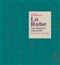
La robe : une histoire culturelle : du Moyen Age à aujourd'hui
Vigarello, Georges
Seuil
L'évolution de la robe du XIIIe au XXIe siècle, en fonction du contexte social et culturel définissant le rôle des femmes. Peintures, gravures et photographies illustrent l'histoire de ce vêtement féminin.
746.92 VIG
Salle bleue

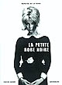
La petite robe noire
Ludot, Didier
Assouline
Considérée comme un phénomène de la mode du 20e siècle, la robe noire a trouvé sa place dans toutes les garde-robes féminines. Uniforme de la bourgeoise, elle est aujourd'hui le vêtement le plus "tendance" d'une jeune génération aux yeux rivés sur Helmut Lang, Gucci, Prada.
746.92 LUD
Salle bleue

La mode au Palais Galliera

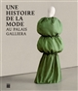
Une histoire de la mode au Palais Galliera
Wolff, Stanislas
Paris-Musées
Une histoire de la mode à travers les très riches collections du Palais Galliera de Paris, réunissant des objets, des photographies, de l'iconographie et des accessoires couvrant une période allant du XVIIIe au XXIe siècle.
746.92 HIS
Salle bleue

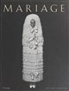
Mariage : catalogue de l'exposition, Musée Galliera, Paris, 13 avril-29 aout 1999
Assouline
Des premières épousées du Moyen Age aux mariées contemporaines, retrace l'histoire des robes d'un jour : le choix de la couleur; la diffusion de la robe de mariée; sa démocratisation; le mouvement constant entre tradition (le blanc, l'Eglise, la virginité) et modernité (la mariée affiche son identité et celle de son couple).
746.92 SOU
Salle bleue

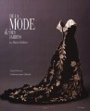
De la mode et des jardins : au musée Galliera
Horvat, Frank
Join-Diéterle, Catherine
Impr. nationale
Paris-Musées
Une histoire de la mode française du XVIIe au XXe siècle présentée sous un angle inédit : les correspondances entre les décors des costumes et de leurs accessoires et celui des jardins. Accompagne une exposition au musée Galliera (octobre 97-février 98).
746.92 HOR
Salle bleue

Le coton et la mode : 1000 ans d'aventures : exposition, Paris, Musée Galliera, 10 novembre 2000-11 mars 2001
Paris-Musées
Somogy
Renouvelle l'histoire du coton en France en s'attachant à suivre son évolution dans le costume et l'ameublement.
746.92 MUS
Salle bleue

La mode et l'enfant 1780-2000 : exposition, musée Galliera du 11 mai 2001 au 14 oct. 2001
Paris-Musées
Existe-t-il des vêtements propres aux enfants ? La réponse se trouve dans un rapport complexe de jeux d'influences entre le vestiaire d'enfant et celui de l'adulte suivant les époques, les sexes, les milieux, les apports étrangers, les modes de production. Une approche typologique, technique, historique et esthétique de la mode enfantine.
746.92 MOD
Salle bleue

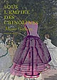
Sous l'empire des crinolines : exposition, Musée Galliera, 29 novembre 2008-26 avril 2009
Paris-Musées
Présentation de crinolines illustrant la diversité et la richesse de cet accessoire représentatif de la mode féminine sous le second Empire.
746.92 SOU
Salle bleue

